Jedzte zeleninu! Buďte zdraví!
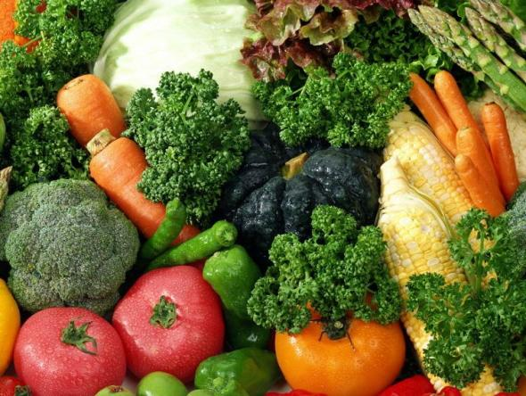
Na zabránenie 7,8 milióna predčasných úmrtí je potrebných najmenej 8. porcií ovocia a zeleniny denne, uviedli nórski vedci.
Jedenie 8. porcií alebo 800 g zeleniny a ovocia znamená znížiť riziko predčasnej smrti o 1/3. Pravdepodobnosť vzniku kardiovaskulárneho ochorenia je znížená o 1/4. Zvýšením štandardov denného príjmu by sa dalo predísť 2 - 4 miliónom úmrtí v dôsledku problémov so srdcom a 660 000 úmrtiam spôsobeným smrtiacimi nádormi. Vedci vypočítali, že na každých 200 g ovocia a zeleniny, sa znižuje riziko srdcových problémov, mozgovej príhody a predčasnej smrti až o 10,8%.
Súčasné odporúčania Svetovej zdravotníckej organizácie WHO sú 400 g ovocia a zeleniny denne. Švédi jedia viac - 500 g, Nóri 600 g, a najvyššia norma je v USA, kde sa odporúča 800 g za deň, čo nórski vedci považujú za najžiadanejšie. Poskytli tiež konkrétne pokyny týkajúce sa jedálnička. Mal by obsahovať jablká, hrušky, zeleninu so zelenými listami, citrusy.
Ovocie a zelenina s vysokým obsahom vitamínu C, vlákniny, iných antioxidantov a flavonoidov majú ochranný a zdraviu prospešný účinok, musia však byť čerstvé. Tie z konzervy nielen že nemajú rovnaké vlastnosti, ale tiež zvyšujú riziko kardiovaskulárnych chorôb a predčasnej smrti. Doplnky stravy tiež neprinášajú také výhody, akými disponujú čerstvé ovocie a zelenina.
Ilona Berezowska
Projekt je spolufinancovaný vládami Čiech, Maďarska, Poľska a Slovenska prostredníctvom vyšehradských grantov Medzinárodného vyšehradského fondu. Misiou fondu je propagovanie myšlienok trvalo udržateľnej regionálnej spolupráce v strednej Európe. / The project is co-financed by the Governments of Czechia, Hungary, Poland and Slovakia through Visegrad Grants from International Visegrad Fund. The mission of the fund is to advance ideas for sustainable regional cooperation in Central Europe - International Visegrad Fund

